MEMORIA FINAL DEL ALUMNO
ALUMNO: ALVARO LOSADA DE CASTRO
NIF:: 71475433N | TELEFONO: 656319027 | E-MAIL: aldc30sc@gmail.com
TITULACIÓN: GRADO EN INGENIERÍA INFORMÁTICA |  |  | CURSO: 2017-2018
FECHA DE INICIO/FIN REALIZACIÓN PRÁCTICAS: 1 ER CUATRIMESTRE 17/18 |  |  | HORAS REALIZADAS: 150
ENTIDAD COLABORADORA: INDRA |  |  |  | LOCALIDAD: LEÓN
IDENTIFICACIÓN DE LAS APORTACIONES QUE, en materia de aprendizaje, han supuesto las prácticas:
En primer lugar, el acceso a recursos que de otra manera no hubiera sido posible ha sido muy importante. También, ofreciéndome un rango de tecnologías para realizar el proyecto que antes no había tocado y que ahora puedo considerar que si no domino, al menos conozco de buena mano.

Por otro lado, he tenido la suerte de poder trabajar en el puesto de trabajo in-situ lo que me ha permitido conocer de primera mano otros proyectos que la empresa está llevando a cabo y conocer cosas sobre ellos, con que trabajan, …

VALORACIÓN PERSONAL: (Indicar vuestra valoración personal, puntos a favor y en contra. Este informe es confidencial, por lo que no dudéis en poner todo lo que queráis..)
Desde mi punto de vista esta primera etapa cercana al ámbito profesional sobre todo en lo que se encuentra en trabajar mano a mano con profesionales que se dedican a esto ha supuesto un cambio de visión total y muy positiva, junto con una experiencia muy necesaria. Todo han sido buenas formas y la ayuda por parte de cualquier trabajador de la empresa, y por supuesto de mi tutor que me ha ayudado en todo lo que ha sido necesario, ha sido muy importante. Además, me han concedido libertad para la realización del proyecto lo que me ha ayudado a descubrir nuevas cosas y que no solo yo aprendiera de ello.

Es muy difícil buscar algún punto negativo, ya que no se puede pedir mucho más que realizar tu proyecto a la vez que realizas una beca en una empresa de prestigio, trabajando en la propia empresa, conociendo a gente de este mundo y todo.

La Descripción detallada del trabajo (objetivos, tareas desarrolladas, así como la relación entre los problemas planteados y el procedimiento seguido para su resolución) se incluyen en la memoria del trabajo que se adjunta a continuación.

León, a 18 de Enero de 2018

Fdo.:

Escuela de Ingenierías I.I.

Industrial, Informática y Aeroespacial

GRADO EN INGENIERÍA INFORMÁTICA

PRÁCTICAS EXTERNAS
MEMORIA FINAL

SISTEMA DE MONITORIZACIÓN DEL CICLO DE VIDA DE UN SOFTWARE

Autor: Alvaro Losada de Castro

UNIVERSIDAD DE LEÓN
Escuela de Ingenierías I.I.
GRADO EN INGENIERÍA INFORMÁTICA

RESUMEN:

En este trabajo propuesto por la empresa Indra se ha buscado como objetivo la construcción de un software que permitiera la monitorización del ciclo de vida de diferentes versiones software.

De esta forma, y mediante el uso de la REST API que ofrece la plataforma Jira, se ha pretendido realizar la monitorización de diversas versiones software. Esta API REST es capaz de proporcionar datos sobre una versión software que son muy útiles.

Así, se ha buscado que la monitorización controlara tanto el propio producto, como partes especificas de este, como lo serían su evolución, la etapa específica de pruebas, el despliegue del propio producto e incluso las posibles incidencias que puedan aparecer a futuro en él.

Para la planificación se ha utilizado un modelo de desarrollo propuesto por la propia empresa, con varias etapas de desarrollo basadas en el software que van desde la gestión de los requisitos hasta la aceptación.

Este trabajo comenzó en el mes de Noviembre de 2017 y pretende ser presentado como TFG del Grado en Ingeniería Informática en la convocatoria de Junio de 2018.

Palabras clave: Monitorización, API REST, peer-reviews

Índice de contenidos

1 INTRODUCCIÓN 7
1.1 Objetivos del proyecto 7
1.2 Alcance 7
1.3 Tecnologías utilizadas 7
2 Objetivos 9
3 Planificación 10
3.1 Planificación del trabajo 10
3.2 Ejecución del proyecto 12
4 Jira REST API 13
4.1 Concepto de API REST 13
4.2 Jira 13
4.3 Jira REST API 13
5 Gestión de requisitos 15
5.1 Requisitos del usuario 15
5.1.1 Revisión de requisitos 16
5.2 Requisitos de Sistema Software 18
5.3 Planificación de recursos y tiempos 21
6 Diseño del sistema 23
6.1 Arquitectura Software 23
6.2 Diseño Detallado Software 23
6.2.1 Diseño de la interfaz 23
6.3 Revisión del Diseño Detallado 28
7 Desarrollo (ETAPA RECIÉN COMENZADA) 29
7.1 Implementación del Sistema Software 29
7.2 Herramientas para la programación 29
7.2.1 AngularJS 29
7.2.2 HTML5 29
7.2.3 Bootstrap y CSS 29
7.2.4 NodeJS+Express 30
7.2.5 JSON 30
7.2.6 PostgreSQL 30
7.3 Pruebas Unitarias del Software 30
8 Integración 31
8.1 Pruebas de Integración 31
9 Aceptación 31
10 Conclusiones 32
11 Lista de referencias 33

Índice de figuras

Figura 3.1.- Plan de Proyecto. Fuente: propia 11
Figura 4.1.- Barra de búsqueda. Fuente: Jira de la empresa Indra 14
Figura 4.2.- Ejemplo de consulta a la Jira REST API 14
Figura 5.1.- Diagrama de Gantt. Fuente: propia 21
Figura 6.1.- Interfaz de acceso. 24
Figura 6.2.- Interfaz principal de usuario 24
Figura 6.3.-Interfaces para el registro de nuevas versiones. 25
Figura 6.4.- Interfaz de monitorización. 25
Figura 6.5.- Interfaz de Despliegues 26
Figura 6.6.- Interfaz de nuevos despliegues 26
Figura 6.7.- Interfaz de Ayuda. 27
Figura 6.8.- Interfaz de Perfil. 27

Índice de cuadros y tablas

Tabla 5.1.- Peer-review de Requisitos 17
Tabla 5.2.- Requisito del sistema 1 18
Tabla 5.3.- Requisito del sistema 2 18
Tabla 5.4.- Requisito del sistema 3 18
Tabla 5.5.- Requisito del sistema 4 19
Tabla 5.6.- Requisito del sistema 5 19
Tabla 5.7.- Requisito del sistema 6 19
Tabla 5.8.- Requisito del sistema 7 20
Tabla 5.9.- Requisito del sistema 8 20

INTRODUCCIÓN

En el mundo en el que una empresa se mueve hoy en día, es necesario que tanto de manera global como de forma más específica, cualquier trabajador que se encuentre trabajando en uno o varios proyectos al mismo tiempo cuente con una pequeña ayuda a la hora de controlar y organizar cualquier fase de un proyecto, ya que esto puede llegar a ser muy costoso y también bastante complejo.

Existen herramientas que pueden ayudarnos a realizar algunas de estas tareas, pero hay que ir un paso más allá para conseguir establecer un control más preciso sobre el ciclo de vida y la evolución de los proyectos que han sido realizados o lo están siendo en cualquier momento.

Objetivos del proyecto

El principal objetivo de este proyecto es la creación de un software que sea capaz de monitorizar y controlar la gestión de cualquier versión software en cualquier punto de su ciclo de vida, teniendo en cuenta todo lo que ha pasado con él, desde su inicio, su evolución, la etapa de pruebas y por último, el propio despliegue del producto junto con su posible futuro, controlando también las posibles incidencias que puedan aparecer una vez ya completado.

Alcance

Hoy en día, y dada la situación actual, cualquier empresa que sea mínimamente prudente y quiera establecer un control sobre la evolución de un proyecto debe contar con una herramienta de este estilo, que no solo permita guardar y conocer lo que uno está haciendo, sino que permita tener total control sobre cualquier ámbito del proyecto. Y no solo se cierra a empresas, sino que cualquier particular que quiera controlar cualquiera de los aspectos de sus desarrollos tendría en cuenta un software como este, aunque la temática no sea exactamente la misma.

En este caso concreto, se busca que se integre con la API REST de Jira, ayudándole a este a ofrecer datos que no se encuentran de manera tan sencilla, por lo que aquí tendrá un gran impacto.

Tecnologías utilizadas

Como base para la realización del proyecto cabe destacar el uso de la REST API que proporciona Jira. Jira es una herramienta cuyo principal objetivo es facilitar de alguna manera la administración de tareas de un proyecto.



La otra tecnología principal a utilizar es AngularJS, un framework que mediante el uso del MVC permite proporcionar un completo control sobre la aplicación.



Por otro lado, son varias las tecnologías que van a ser utilizadas para el desarrollo de este proyecto.

Para el front-end, utilizaremos el framework HTML5 junto con el framework de diseño Bootstrap.

Para el back-end utilizaremos el servidor NodeJS y Express, un framework flexible de este.

Por último, como base de datos relacional para alojar el proyecto se va a utilizar PostgreSQL.

Objetivos

El proyecto tiene como objetivo primario facilitar la monitorización de distintas versiones software a lo largo de su ciclo de vida que puedan englobarse en un mismo proyecto o en varios distintos a través de los datos obtenidos de una interfaz que mediante el uso de HTTP que obtiene datos o realiza operaciones sobre estos habitualmente en XML y JSON (API REST).

De esta forma, seremos capaces de monitorizar la realización y el progreso de una determinada versión software, o de varias pudiendo situarlas en una fase u en otra y ver algunas características como son el tiempo necesario para la realización, el ya empleado o las tareas que forman parte de cada una de las versiones, e incluso manejar estas a la hora de controlar la monitorización.

Además de esto, otra parte estará basada solamente en las pruebas, una de las fases más importantes de cualquier proyecto. Estas son las que determinan, hasta que punto lo realizado tiene la calidad necesaria o está bien realizado. Se pretende controlar y mostrar datos sobre esta etapa y su evolución.

Por último, se pretende añadir un control bastante amplio sobre el despliegue, que permitirá conocer los clientes que cuentan con un determinado software además de los equipos y la configuración predeterminada de manera individual, para cada empresa, lugar de trabajo. Junto a esto, un registro de incidencias individual para cada proyecto permitirá registrar los problemas registrados para cada versión gracias al propio Jira y a vTiger CRM.

En cuanto a la viabilidad, se cree que el proyecto puede ser de gran ayuda y los costos no son muy grandes. Uno de los puntos más importantes de que esto sea así se encuentra es que está basado en gran medida en la parte software, no teniendo el hardware en este caso una relevancia demasiado fuerte.

Planificación

Planificación del trabajo

Para la realización eficaz de un proyecto de estas características, no existe otra opción que no sea la elaboración de una planificación del proyecto clara y concisa, que permita, paso a paso, alcanzar el objetivo deseado.

Si lo que buscamos en este caso es la realización de un proyecto software, tenemos que buscar un plan que se adapte a esto y que cuente con las fases adecuadas para poder llevarlo a cabo.

Gracias a la colaboración de la empresa Indra, el desarrollo de las funcionalidades van a ser divididas tal como se ve en la figura a continuación, que ha sido adaptada al proyecto teniendo en cuenta cuales son los puntos importantes y necesarios para la realización de este.

Figura 3.1.- Plan de Proyecto. Fuente: propia

El proyecto ha sido dividido de manera global en cinco fases, que serán analizadas individual y ampliamente en los sucesivos puntos de este trabajo. De manera breve, serían las siguientes:

- En la primera parte, la que se centra en los requisitos, se realizará una definición previa de los requisitos de usuario que serán revisados mediante una peer-review para comprobar la calidad y el punto de satisfacción de estos. A partir de aquí, se dará lugar a los requisitos del sistema software, ya más técnicos, para poder avanzar con el proyecto.
- En la segunda parte del proyecto, se realizará un análisis sobre el diseño que pretenderá establecer una Arquitectura Software, que permita realizar una documentación detallada de este. Tras su realización se realizará otra revisión o peer-review para comprobar de nuevo la calidad y la satisfacción del diseño en todas sus partes.
- En la tercera parte, se llevará a cabo el desarrollo del proyecto, con la implementación del software detallando las tecnologías a utilizar, que han sido ya citadas y unas pruebas unitarias sobre el funcionamiento de este, para completar la fase.
- La integración consistirá en el despliegue de este producto con una configuración y en unos dispositivos determinados junto con unas pruebas que validaran el funcionamiento de este.
- A futuro queda la aceptación describiéndose un plan de pruebas para esta, junto con cualquier cambio que pueda albergar el software.

Ejecución del proyecto

Respecto a la ejecución del proyecto, se han sentado unas fases y objetivos para que este pueda ser realizado de manera satisfactoria. Estas serán detalladas en el apartado de Planificación de recursos y de tiempo.

El objetivo es llevarlo a cabo con la empresa Indra en el lugar y tiempos acordados que analizaremos más profundamente en uno de los siguientes apartados.

Jira REST API

Concepto de API REST

Se define API REST como un servicio muy útil para el desarrollo web que se encuentra apoyado en HTTP, contando con REST, el tipo de arquitectura más estándar para la creación de una API. A partir de aquí, la comunicación con un servidor externo que no nos pertenece es más sencilla y completamente segura.

De esta forma, se puede realizar una llamada a la API a través de los métodos HTTP como pueden ser GET o POST que den lugar a una obtención o consulta de datos, siendo esto posible a través del propio protocolo que incorpora REST y mediante el uso de un servidor, como sería NodeJS, para este caso.

Los datos que se obtienen de estas consultas pueden aparecer en distintos formatos como podrían ser XML o JSON, por ejemplo. En nuestro caso, el objetivo es obtener una respuesta JSON (Javascript Object Notation) que nos permita estructurar y ordenar los datos de la manera más simple posible para su posterior uso en las diferentes partes de la monitorización.

Jira

La herramienta Jira, en este caso, va a ser la base de este proyecto ofreciéndonos una REST API que nos permitirá obtener los datos que resulten necesarios para la realización de cada una de las partes del software.

Jira ha sido desarrollada por la empresa Atlassian, y se caracteriza de manera principal por ofrecer a sus clientes la capacidad de controlar la administración de tareas que formarían parte de un proyecto, pudiendo ser gestionados estos así de manera global.

Además, hay que destacar algunas de sus características: funciona en línea, se encuentra basada en Java EE, y cuenta con una arquitectura muy flexible. Ofrece también seguimiento de tareas y proyectos, registró de incidencias e incluso organización de flujos de trabajo.

Jira REST API

La REST API que proporciona Jira va a permitirnos desde realizar una conexión al propio Jira desde nuestro software hasta obtener una gran cantidad de datos sobre las versiones software que quieran ser monitorizadas.

El objetivo es a partir de un conjunto de datos con los que se realiza una consulta a la API, se van a obtener los datos en formato JSON que nos permitirán realizar los cálculos necesarios para la monitorización.

Imaginemos que queremos realizar una consulta al propio Jira de la empresa Indra. Nos interesaría obtener un conjunto de datos sobre un proyecto.

La consulta a la REST API tiene dos partes:

La primera estaría formada por el servicio externo al que queremos conectarnos, en este caso mediante el Jira Query Language o JQL. “https://jira.indra.es/rest/api/2/search?jql=”

La segunda estaría formada sobre la propia consulta que queremos realizar, caracterizada habitualmente por el acceso a una ‘issue’ que se encuentra en un proyecto, y que podemos obtener directamente gracias a la barra de búsquedas que Jira ofrece.

Figura 4.2.- Barra de búsqueda. Fuente: Jira de la empresa Indra

Es importante dejar constancia de que todo esto hay que hacerlo con previa autorización, lo que también se puede realizar a través de la API REST y de un servidor. De esta manera se obtiene una respuesta en formato JSON a la request que acabamos de realizar sobre la Jira REST API.

Como podemos ver en la imagen, al realizar la consulta sobre la REST API obtenemos datos consecuencia de esta consulta. A través de la consulta realizada hemos obtenido tanto los datos generales, como pueden ser el nombre o la abreviatura de cada proyecto o versión como otros sobre descripciones, prioridad, tiempo empleado o fechas de entrega o supervisión.

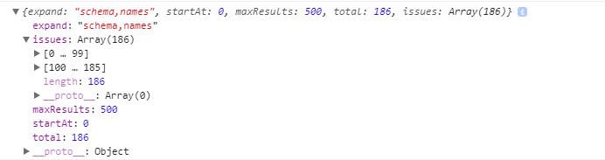
Figura 4.3.- Ejemplo de consulta a la Jira REST API

A su vez, cada una de las versiones o ‘issues’ van a estar formadas por un conjunto de tareas, que para una versión software pueden ser de desarrollo, pruebas o de documentación, entre otros tipos. De esta manera habríamos completado la consulta a un servicio externo.

Gestión de requisitos

En la primera fase firme del proyecto se pretende llevar a cabo la gestión de los requisitos. En esta, van a realizar unos requisitos de usuario que serán revisados y se formalizarán posteriormente como requisitos del sistema software.

Requisitos del usuario

Los requisitos del cliente o de usuario son aquellos que reúnen la descripción del conjunto de servicios que debe reunir el software. Definen así el alcance de las necesidades del cliente, que pretenden ser cumplidas al entregar el proyecto.

Para este proyecto, se han definido los siguientes:

- Autentificación
  - En el sistema propio y en Jira, con un usuario global, para poder acceder. Se deberá ofrecer la opción de registro.

- Integración con Jira REST API desde el programa
  - Registro de nuevas versiones, mediante la selección de producto en base a la barra de búsquedas de Jira y/o a la dirección URL de una versión concreta.
  - Selección de versión a monitorizar, entre todas las que formen parte de ese producto en el propio Jira antes de introducirlas en el sistema, o una vez ya ha sido creada.
  - Exclusión de tareas: lista de tareas que forman parte de una versión con la posibilidad a excluir del cálculo en el caso de no querer envolver todas en la monitorización.
  - Calculo de % de avance: para cada tarea, y para el total del producto/versión.

- Monitorización del proceso de prueba
  - Selección de la tarea de pruebas entre todas las que forman parte del producto.
  - Mostrar tarea de pruebas junto con su descripción y datos.
  - Calculo de % de avance en pruebas.

- Control de despliegue
  - Añadir monitorización de despliegues para versiones ya monitorizadas.
  - Añadir entorno/cliente en los lugares que se encuentre y controlar la escalabilidad.
  - Añadir configuración final para cada equipo
  - Links de interés: artefactos, documentos sobre cada uno de los despliegues

- Registro de incidencias conocidas (que le aparecen al cliente)
  - Link a incidencia conocida y al propio Jira en el gestor de incidencias, para que estas puedan ser solucionadas a futuro.

- Ayuda
  - Se debe proporcionar una interfaz de ayuda que reúna preguntas básicas sobre el uso del software

- Perfil
  - Se debe incluir un perfil que muestre los datos de usuario (nombre, apellidos, correo electrónico y contraseña) y permita modificarlos a excepción del correo electrónico.

Revisión de requisitos

Con los requisitos de usuario ya redactados, se va a realizar una revisión a través del plan peer-reviews. Utilizaremos varios peer-reviews a lo largo de todo el proyecto, dependiendo de la etapa en la que este centrado. De manera básica, estos consisten en que un pequeño conjunto de personas externas a las que han realizado el trabajo, se reúnen (muchas veces con la persona encargada de la realización) para comprobar que el trabajo realizado cumple lo establecido y reúne la calidad suficiente para poder avanzar a la siguiente fase, o si fuera necesaria alguna revisión antes de poder continuar.

El objetivo será, en el caso de la peer-reviews para los requisitos de usuario, el de repasarlos y dar a conocer si estos están lo suficientemente bien especificados para que su paso a requisitos del sistema software pueda ser tan sencillo como sea posible y no haya que volver atrás en futuro, quedando claros así todos los objetivos a llevar a cabo.

A continuación, se muestra como se realizó la revisión de requisitos a través del plan peer-reviews:

Tabla 5.1.- Peer-review de Requisitos
Producto a revisar | El objetivo de esta revisión es comprobar que los requisitos de usuario son coherentes, detallados y trazables, siendo además consistentes la metodología de la Empresa.
Participantes | Los participantes considerados necesarios son:  - Autor: Alvaro Losada de Castro  - Revisor: Javier Grande Gundín  - Coordinador: responsable de calidad.  - Redactor: responsable de calidad.
Estrategia de selección | La estrategia de selección viene contemplada en la checklist correspondiente que debe ser entregada al Revisor junto al resto de documentación de soporte.
Documentación de soporte | Se entregará al Revisor la matriz de requisitos completa junto con el árbol de Producto y, en caso de estar disponible, el Plan de pruebas del Sistema.
Fecha de celebración | Esta revisión se realizó el 15 de Diciembre de 2017

Resultado:

De manera individual se ha repasado en una reunión cada uno de los requisitos de usuario propuestos.

Respecto al primero ‘Autentificación’, se cree que su simplicidad es suficiente. El segundo ‘Integración con Jira REST API’, reúne los cuatro objetivos posteriores a la consulta, y estos se encuentran bien explicados. Solo aclarar que el registro de una nueva versión debe aclarar si esta puede ser monitorizada o los datos introducidos no lo permiten. La tercera parte ‘Monitorización del proceso de prueba’ reúne la selección de la tarea asignada a pruebas junto con la monitorización de esta. Respecto al ‘Control de despliegue’ se ha pedido a Alvaro Losada que aclare un poco más que sucede en el apartado 3 Links a artefactos. Por último, respecto al ‘Gestor de incidencias’ creemos que esto está bien redactado, y sabemos que va a ser incluido en la interfaz de despliegue según se nos ha comunicado.

De esta manera se aprueba el paso a la siguiente fase, que buscara convertir estos requisitos de usuario a requisitos de sistema. La próxima revisión será realizada tras el diseño del sistema software.

Requisitos de Sistema Software

Los requisitos del sistema pretenden definir de manera más técnica el comportamiento del sistema que se va a desarrollar. Surgen a partir de los requisitos de usuario intentando detallar estos para facilitar el desarrollo del software.

En este caso, se han especificado los siguientes:

Tabla 5.2.- Requisito del sistema 1
 | Requisito del sistema 1: Autentificación
Definición | El usuario debe estar registrado y debe autentificarse en la plataforma para poder utilizar sus servicios. Respecto a la plataforma Jira, un usuario global permitirá el acceso a todos los proyectos y versiones.
Objetivo | Se le pedirán al usuario sus credenciales en el sistema. Si no está registrado, tendrá que hacerlo.
Prioridad | Media

Tabla 5.3.- Requisito del sistema 2
 | Requisito del sistema 2: Integración con Jira Rest Api. Selección de producto y versión a monitorizar
Definición | El usuario podrá ver las versiones a las que tiene acceso para realizar la monitorización sobre los datos asociados.
Objetivo | Se mostrara la versión, el proyecto del que forma parte, el % realizado general y para cada tarea y toda la información sobre cada una de las tareas.
Prioridad | Alta

Tabla 5.4.- Requisito del sistema 3
 | Requisito del sistema 3: Integración con Jira Rest Api. Nueva versión a monitorizar
Definición | Se podrán registrar nuevas versiones a monitorizar de dos maneras: Mediante el filtro de la barra de búsquedas de Jira o con la URL de la versión objetivo.
Objetivo | fixVersion = 20703 AND project = TESTPTT https://jira.indra.es/browse/TESTPTT/fixforversion/20703/  Introduciendo el filtro o la URL una versión será identificada y si los datos son correctos podrá ser monitorizada.
Prioridad | Alta

Tabla 5.5.- Requisito del sistema 4
 | Requisito del sistema 4: Integración con Jira Rest Api. Cálculo de tiempos
Definición | El sistema ha de realizar un cálculo del porcentaje realizado para cada tarea y para el conjunto del producto a través de sus tiempos.
Objetivo | Mediante la obtención de los tiempos para la realización de una tarea que forme parte de un proyecto se calcularan los % y tiempos restantes para cada tarea y para el total de la versión o producto.
Prioridad | Muy alta

Tabla 5.6.- Requisito del sistema 5
 | Requisito del sistema 5: Integración con Jira Rest Api. Exclusión de tareas
Definición | El usuario podrá excluir e incluir las tareas que forman parte de una versión para la realización los cálculos de monitorización.
Objetivo | Se debe permitir excluir varias tareas que formen parte de un producto, y se realizaran los cálculos sin tenerlas en cuenta.
Prioridad | Media

Tabla 5.7.- Requisito del sistema 6
 | Requisito del sistema 6: Monitorización del proceso de prueba. Casos de prueba
Definición | Se deberán identificar una tarea para las pruebas, que deberá ser identificada y deberá mostrar los datos generales, como su nombre, descripción,…
Objetivo | Establecer total control sobre el proceso de monitorización de pruebas.
Prioridad | Alta

Tabla 5.8.- Requisito del sistema 7
 | Requisito del sistema 7: Control del despliegue. Configuración final
Definición | Debemos conocer las versiones en fase de despliegue, en que equipos se ha desplegado el sistema además de la configuración ligada a estos y la información general.
Objetivo | Registrar el despliegue que se le ha dado a un producto.
Prioridad | Muy alta

Tabla 5.9.- Requisito del sistema 8
 | Requisito del sistema 8: Registro de incidencias
Definición | El sistema debe de poder registrar de manera individual cada una de las incidencias que se produzcan en un producto. Estas podrán ser visualizadas y examinadas para su corrección.
Objetivo | Se pretenden registrar incidencias o errores que se encuentren en versiones desplegadas durante su etapa de aceptación junto con la evolución de su posible corrección.
Prioridad | Alta

Tabla 5.10.- Requisito del sistema 9
 | Requisito del sistema 9: Ayuda
Definición | Se debe definir una interfaz que proponga una ayuda con preguntas sobre el uso del software.
Objetivo | Facilitar al usuario el uso del software.
Prioridad | Media

Tabla 5.11.- Requisito del sistema 8
 | Requisito del sistema 10: Perfil
Definición | Se debe contar con un perfil individual que contenga los datos del usuario, además de permitir la modificación de estos a excepción del correo electrónico.
Objetivo | Total control del usuario sobre sus datos.
Prioridad | Media

Planificación de recursos y tiempos

Con unos requisitos del sistema ya definidos a partir de los de usuario, es necesario establecer unas metas y unos objetivos a corto y largo plazo. Estos determinarán la evolución del proyecto y harán posible el éxito de este.

Para facilitar la planificación, los diagramas Gantt se nos ofrecen como herramienta gráfica que expondrá los tiempos de duración de cada tarea de manera resumida. El Gantt de este proyecto es el siguiente:

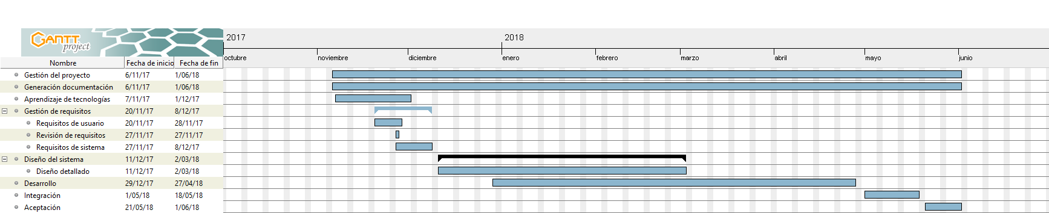
Figura 5.4.- Diagrama de Gantt. Fuente: propia

Como podemos observar en este diagrama, la gestión del proyecto y la generación de la documentación pertinente, son las dos únicas tareas que se encuentran presentes a lo largo del proyecto por completo.

Respecto al resto de tareas, de manera principal se encuentran las que forman parte de nuestra Planificación:
- La gestión de requisitos que ya hemos realizado, ha tenido una duración de aproximadamente unas dos/tres semanas, teniendo en cuenta que hay que realizar unos requisitos de usuario, una reunión para aclarar estos y después pasarlos a requisitos del sistema

- Al diseño del sistema se le han concedido unos dos meses con el objetivo de elaborar unos buenos diagramas y dejar claro cómo va a ser el manejo en toda la aplicación con una revisión que se realizara el 26 de Febrero de 2018, en principio.
- Al desarrollo, que comenzara algo después del comienzo de la fase de diseño, se le incorporan unos cuatro meses, para dar tiempo suficiente a su realización.
- A las pruebas de integración se les ha propuesto una duración de quince días, y se realizaran sobre varios equipos de la empresa.
- A las pruebas de aceptación se les estima unos pocos días, aunque pueden ser complementadas a futuro.
- Por último, la gestión del proyecto y la documentación se han realizado de manera constante y evolutiva a lo largo de la realización del proyecto.

En el diagrama Gantt no se encuentra la fase de aprendizaje de tecnologías, que aunque no forma parte del proyecto en sí, hay que destacar por su importancia. Ha durado poco menos de un mes y ha sido la base para poder continuar adelante.

Diseño del sistema

(NOTA: Cabe destacar que la etapa de diseño aún se encuentra en desarrollo por lo que algunos de los diagramas no van a describirse por el momento, aunque se hablara brevemente de ellos, y algunas interfaces están sin acabar)

Arquitectura Software

El objetivo de la Arquitectura Software es sentar la estructura al más alto nivel que compondrá al software que se pretende realizar.

Al ser este un proyecto que pretende la monitorización de versiones software ha de basarse en una capa de presentación y en una lógica que maneje las operaciones.
- La capa de presentación va a ser la encargada de mostrar al usuario todas las operaciones que puede realizar o los resultados de consultas a través de una interfaz preparada para facilitar el proceso tanto de selección como de monitorización de versiones y a la hora de realizar cualquier tarea que ofrezca este software.
- La lógica va a buscar manejar las operaciones que realice el usuario. En el caso de AngularJS, que se usa en este proyecto, los controladores nos van a ofrecer una gran facilidad para realizar esta unión. De esta forma, de manera “sencilla” vamos a poder conectarlos con NodeJS y a partir de aquí manejar las operaciones.

Diseño Detallado Software

En el diseño detallado del Software vamos a meternos un poco más en cuestiones más concretas de lo que va a ser la arquitectura de este sistema.

(NOTA: Se van a incluir varios diagramas de clases, secuencia o base de datos, pero aún estoy realizándolos, por lo que no los introduzco)

Diseño de la interfaz

La interfaz de un software es una de sus partes más importantes. Esta aporta la parte que ve el usuario y unida con la parte más lógica da lugar a la aplicación.

Este software va a contar con un conjunto de interfaces. Son las siguientes:
- Interfaz de acceso: Va a reunir de manera básica dos formularios web. El primero de ellos va a permitir el acceso/login a los usuarios y el segundo el registro en el sistema para que posteriormente este pueda ser utilizado.

De esta forma, se accederá a la interfaz principal de usuario.

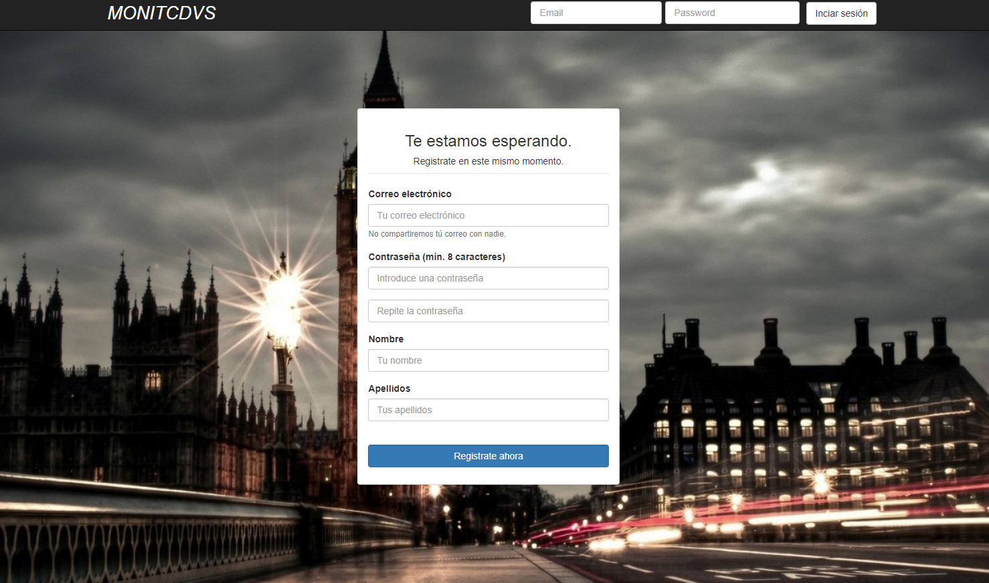
Figura 6.5.- Interfaz de acceso.

- Interfaz principal de usuario: La interfaz principal de usuario va a reunir tanto el navegador principal de la aplicación, que ya se encontrara en todas las interfaces como varios paneles. El primero de ellos será una mera presentación con los datos del usuario. En el segundo se mostrará una tabla con las diferentes versiones del usuario que contaran con un botón que mostrara en el tercer panel la información general sobre la versión seleccionada.
Figura 6.6.- Interfaz principal de usuario
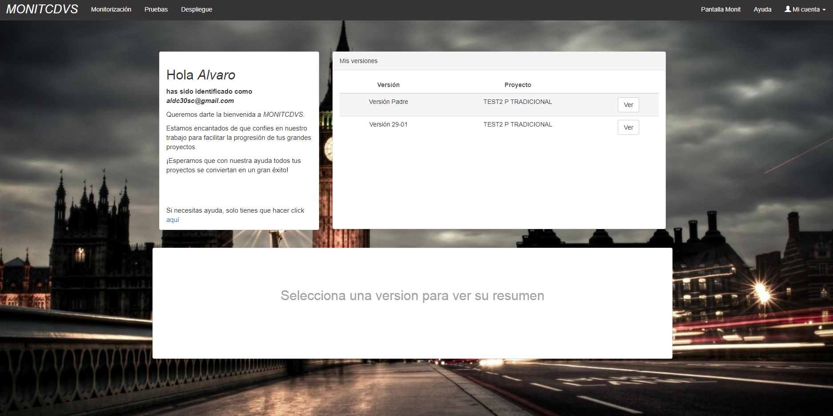

- Interfaz de monitorización: Esta es la interfaz es una de las más completas del software. En primer lugar, contara con un botón para registrar nuevas versiones a monitorizar que solicitara la URL de la versión Jira o su filtro. Al pulsar el botón de Siguiente, aparecerá una barra de progreso y tras realizar la búsqueda en la API se mostrarán los resultados de esta búsqueda. Una vez aceptado se dará fin a la creación de una nueva versión.
Figura 6.7.-Interfaces para el registro de nuevas versiones.
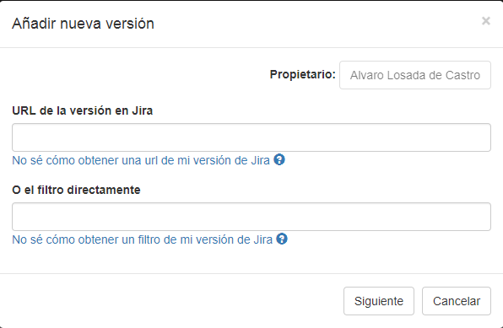
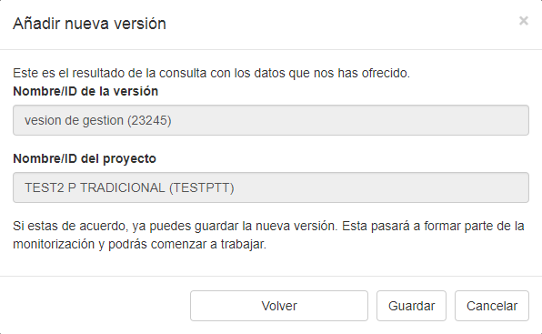
Por otro lado, se permitirá seleccionar en un ‘select’ la versión a monitorizar y en un panel en la parte posterior se cargarán los datos de la versión, su progreso y una tabla con las tareas que forman parte de esta junto a la posibilidad de excluirlas o incluirlas en la monitorización, a través de ‘checkbox’ y un botón para realizar una actualización.

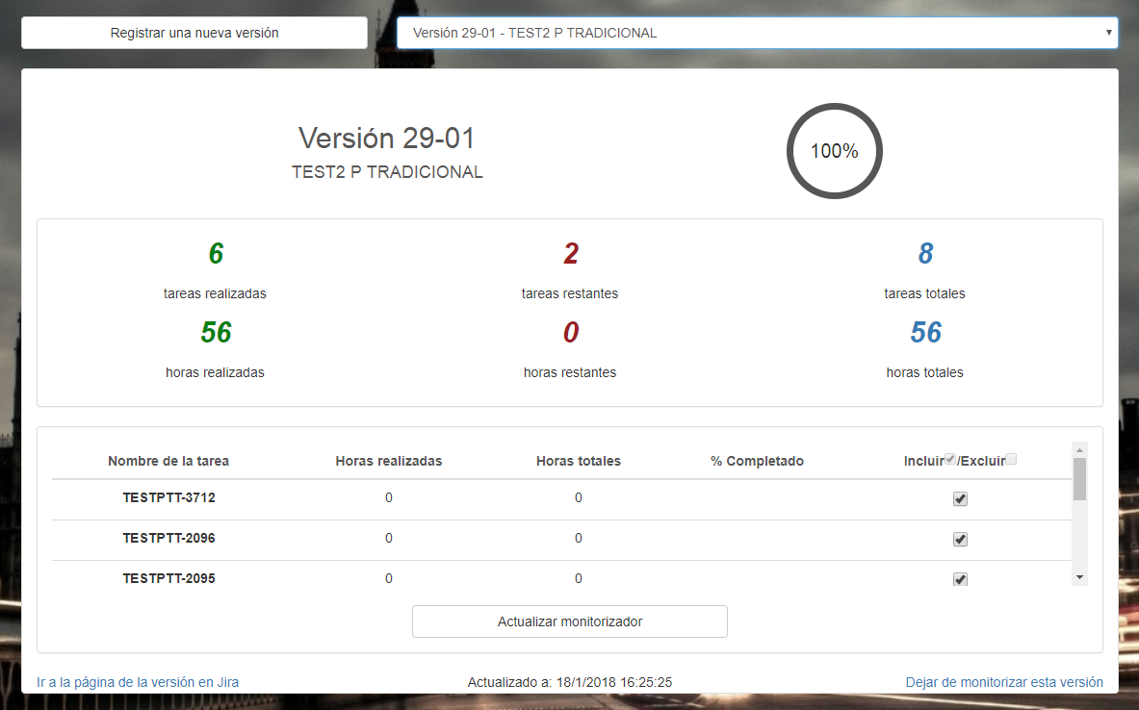
Figura 6.8.- Interfaz de monitorización.

- Interfaz de control de pruebas: Mostrara en un primer panel las versiones que tienen una etapa de pruebas junto con un botón que permitirá en el panel inferior mostrar datos sobre la propia versión y las pruebas, algunos en texto simple y otros en barras de progresión y tablas.
(NOTA: Esta interfaz todavía no está disponible para ser mostrada)
- Interfaz de control de despliegue: La interfaz de control de despliegue contara con tres paneles: El primero de ellos para seleccionar la versión a ver la configuración de despliegue, el segundo, en la parte posterior derecha con la información de la versión y el acceso al gestor de incidencias, y el tercero, en la inferior derecha, con una tabla que mostrara las configuraciones de despliegue junto con el acceso a la información de empresas/localizaciones y de cada uno de los equipos (todavía en desarrollo).
Figura 6.9.- Interfaz de Despliegues

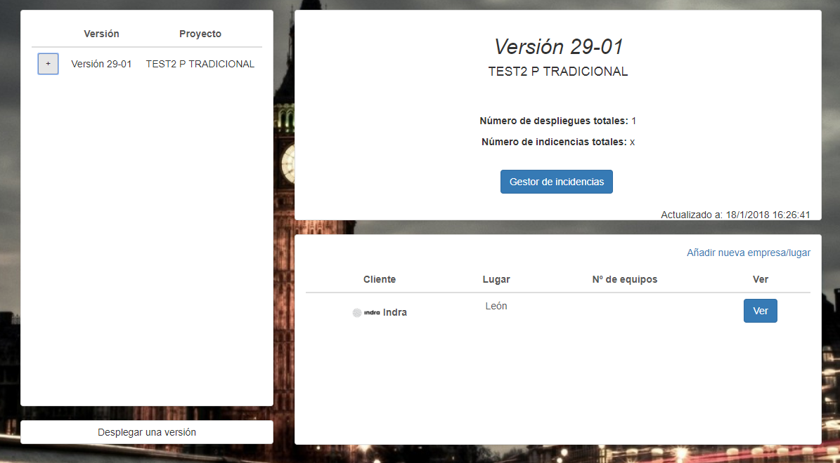
Además un botón permitirá crear nuevos despliegues.
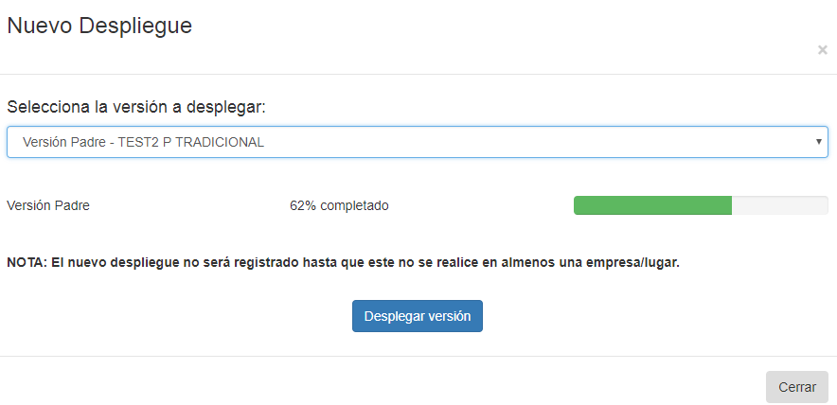

Figura 6.10.- Interfaz de nuevos despliegues

- Interfaz de ayuda: Estará formada por un buscador que facilite la labor de búsqueda y toda la ayuda referente a la aplicación, en párrafos y bloques.
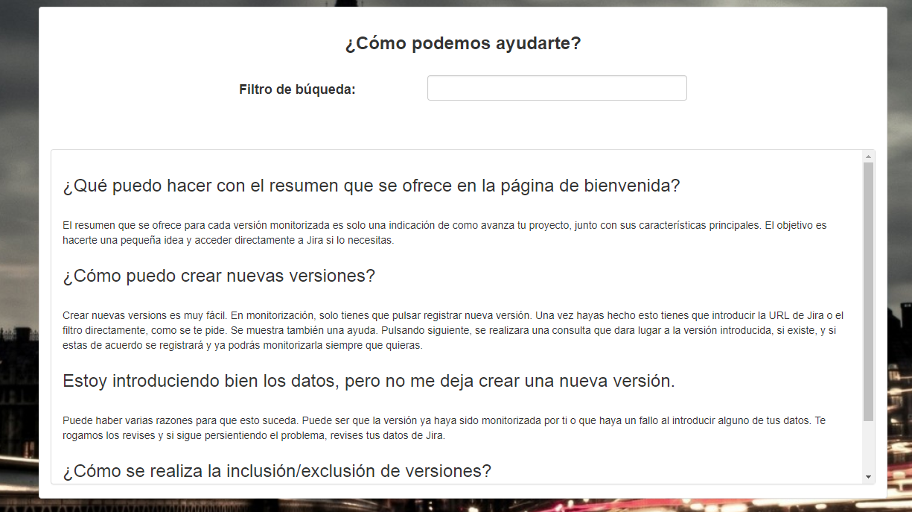
Figura 6.11.- Interfaz de Ayuda.
- Interfaz de perfil: Esta interfaz contara con distintos ‘input’ para realizar cambios en el perfil, junto con un conjunto de párrafos que mostraran datos relevantes sobre el usuario. Además, un botón permitirá actualizar la información del usuario.
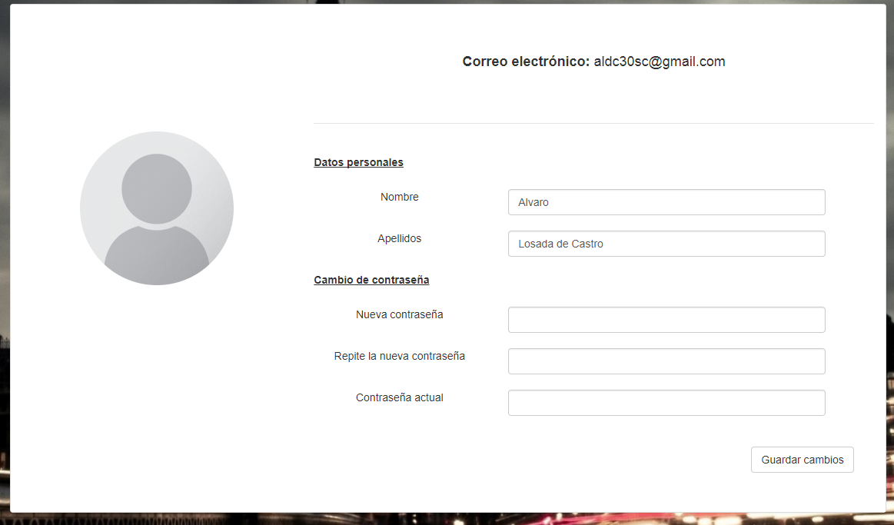
Figura 6.12.- Interfaz de Perfil.

Revisión del Diseño Detallado
Esta revisión será realizada el 26 de Febrero de 2018.

Desarrollo (ETAPA RECIÉN COMENZADA)

Implementación del Sistema Software

La implementación es la fase más compleja de todas, ya que tiene que poner a trabajar todo lo establecido.

(NOTA: En desarrollo)

Herramientas para la programación

AngularJS

AngularJS se define como un framework o marco de referencia cuyo principal uso es la creación y desarrollo de aplicaciones web a través de una sola página y gracias al uso de JavaScript. Utiliza el Modelo-Vista-Controlador como patrón para la arquitectura.

Este framework ofrece varias herramientas muy útiles para la realización de la lógica de control. El routing (ngRoute), permite controlar cada vista y proporcionar facilidad al uso de los controladores, encargados de controlar las acciones y los servicios para el manejo de datos en una propia vista o compartiendo entre varias, con servicios.

Cabe destacar que, para este proyecto, surgió la posibilidad de utilizar AngularJS o Angular, una completa nueva versión, cuyas principales diferencias se encuentra en el uso de Javascript o Typescript como lenguaje de programación con el segundo de estos más dirigido a móviles. Se tomó la decisión de utilizar AngularJS por el uso de Javascript, la relación entre el modelo y la vista y la gran comunidad de desarrolladores que apoya este framework.

HTML5

HTML5 es un lenguaje muy conocido que mediante el uso de marcado facilita la realización de proyectos web. Está muy de moda y lo seguirá estando ya que su uso permite la organización de una estructura compleja de manera realmente sencilla.

La quinta versión definitiva de este lenguaje apareció a finales de 2014 pero debemos volver hasta 1993 para hablar de su aparición, que se dio gracias a Tim Berners-Lee

Bootstrap y CSS

Bootstrap es un framework de código abierto en este caso orientado al diseño basado en HTML5 y CSS y muy ligado a este último. Fue creado por Mark Otto y Jacob Thorton con el objetivo de facilitar la persistencia de una aplicación.

Facilita de gran manera el diseño de una interfaz web con una gran cantidad de herramientas bien para los estilos, pero también para javascript, como consecuencia del uso de eventos.
Actualmente contamos con la versión 3.7.7. de Bootstrap para la realización de este proyecto.

NodeJS+Express

NodeJS es un entorno basado en JavaScript que se coloca en la capa de servidor como herramienta para la construcción de webs fácilmente escalables.

De esta manera, facilita la realización de varias tareas al mismo tiempo y permite un gran control desde el servidor sobre todo en tareas que se producen en tiempo real.

Utiliza un framework llamado Express que hace de servidor de proyectos web mediante el uso de HTTP para la API que proporciona rapidez, sencillez y flexibilidad a la construcción de aplicaciones. Este es el que de manera real ofrece el servicio de conexión.

JSON

JSON (JavaScript Object Notation) aparece como un formato de texto para estructurar un conjunto de datos.

Va a ser utilizado como formato de obtención de datos de la API REST de Jira, además de su uso a la hora de devolver datos obtenidos de la propia base de datos PostgreSQL.

PostgreSQL

PostgreSQL es una base datos de tipo relacional que se encuentra orientada a objetos. Es completamente de código abierto y actualmente se ha colocado como una de las más potentes en el mercado. Esa es la razón de su uso para este proyecto. Junto a esto, proporciona más control sobre el uso de los datos, capacidad de alta concurrencia, lo que le da un punto a favor, y otras características de seguridad e integridad.

Se administra a través de la herramienta pgAdmin, un entorno que puede utilizarse en casi cualquier sistema operativo y que facilita en gran manera la administración de una base de datos. Actualmente se encuentra en su cuarta versión, cuyo objetivo claro se encuentra en adaptarse los despliegues en la nube.

Pruebas Unitarias del Software

Se realizar estas pruebas unitarias a principios de Abril.

Integración

Una vez que el proyecto cuenta con una versión desarrollada y las pruebas del software han sido fructíferas (en Abril), el objetivo es que el software se integre para que los miembros en primer lugar de la propia empresa, Indra, puedan utilizar este nuevo servicio junto a la herramienta Jira, que utilizan para administrar las tareas y proyectos en las que se encuentran trabajando.

Pruebas de Integración

El objetivo es la realización de una serie de pruebas posteriores a la integración en los nuevos computadores, que nos muestren varios resultados:
- Si la integración y su configuración se ha realizado de manera sencilla.
- Si el sistema, realmente puede ser utilizado.
- Si el sistema, realmente funciona y su utilidad es positiva (se verá más ampliamente en la fase de Aceptación)
Se realizarán en Mayo.

Aceptación

Aún no ha sido realizada. Se realizara a principios de Junio.

Conclusiones

Este proyecto me ha permitido comprender la necesidad que una empresa tiene de controlar de la manera más sencilla posible distintos ámbitos que forman parte de un proyecto, desde las fases en las que se comprende, hasta en qué punto se encuentran de cada una de ellas.

De esta manera y mediante el uso de la plataforma Jira y la posible integración de esta herramienta se consigue que cualquier proyecto esté controlado en cualquier fase de su realización.

Gracias a la proposición de la empresa Indra durante el curso 2017/2018 he aprendido tanto a participar de manera activa en un proyecto, como a comenzar a desenvolverme en el ámbito de una gran empresa.

Si el uso de la herramienta acaba siendo el deseado, será de satisfacción para los distintos trabajadores y también clientes que formen parte de la empresa e incluso exteriores.

Lista de referencias

[1] Acero, REST Client for NodeJS. Marzo de 2017. De:
https://www.npmjs.com/package/node-rest-client

[2] API REST. Qué es y cuáles son sus ventajas. Por BBVAOPEN4U. 23 de marzo de 2016. De: https://bbvaopen4u.com/es/actualidad/api-rest-que-es-y-cuales-son-sus-ventajas-en-el-desarrollo-de-proyectos

[3] Especificación de requisitos de software. Wikipedia. Fecha no disponible. De: https://es.wikipedia.org/wiki/Especificaci%C3%B3n_de_requisitos_de_software

[4] Fernando Villalobos, Crea un servidor con NodeJS y Express. 16 de Marzo de 2017. De:
http://community.logicalbricks.com/node/181

[5] Hugo Mora y Alberto Alos. Búsqueda avanzada en Jira. Confluence. 23 de Noviembre de 2017. De: https://confluence.excentia.es/pages/viewpage.action?pageId=27329688

[6] Indra. Plan de desarrollo. 12 de Abril de 2016.

[7] Jira Cloud REST API. Atlassian. Fecha no disponible. De: https://developer.atlassian.com/cloud/jira/platform/rest/

